Интегрированный урок информатики и русского языка в 5-м классе по теме "Построение и редактирование текста"

Не нужно, чтобы всем над рифмами потеть,
А правильно писать потребно всем уметь…
А.П. Сумароков

Цели урока:
обобщить и закрепить основной программный материал;
развивать познавательный интерес, творческую активность, логическое мышление и внимание обучающихся;
формировать навыки редактирования текста, используя знания по информатике и русскому языку;
повысить интерес к урокам русского языка;
ознакомить обучающихся с практическим применением знаний и умений редактирования текста.

Оборудование:
мультимедийная презентация;
раздаточный материал;
плакат для рефлексии (плакат с изображением окна). (См. Приложение.)
Ход урока
I. Организационный момент
II. Слово учителя русского языка

(Объявление темы урока и работа с эпиграфом.)
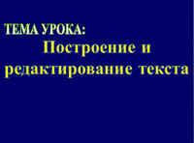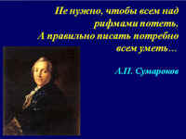
Рис. 1 Рис. 2

Учитель русского языка: Ребята, как вы понимаете слова нашего эпиграфа?
III. Орфографическая работа(Учитель русского языка.)

Повествование, описание, рассуждение, редактирование, абзац, речевая ошибка, грамматическая ошибка, тезис, аргумент, компьютер, последовательность изложения

IV. Опрос обучающихся(Учитель русского языка.)
Что такое текст?
Что такое тема и основная мысль?
Какие признаки текста вы знаете?
Какие типы речи вы знаете?
Расскажите о нормах построения текста (основные требования к содержанию текста).
V. Упражнения на построение текста

Учитель русского языка: Поставьте, ребята, предложения в такой последовательности, чтобы получился текст.

Задание 1.

A) Но были они совершенно чужды большинству русских людей.
Б) Иностранные слова приходили на Русь с незапамятных времен.
B) А для тех, кто ими пользовался иногда, вся сладость и заключалась в том, что они заморские.

Ответ: Б, А, В

Задание 2.

A) Но иногда, видимо, необходимо спорить.
Б) На мой взгляд, нужно уметь защищать в споре хороший вкус, когда речь идет о музыке, об искусстве, о культуре речи.
B) Говорят, о вкусах не спорят.
Г) Когда же это необходимо?

Ответ: В, А, Г, Б

Задание 3.

A) В наши дни устаревшее название первой буквы алфавита аз продолжает свою жизнь в устойчивых выражениях, фразеологизмах.
Б) Аналогично по способу образования и слово алфавит: первая буква греческого алфавита – альфа, а вторая – бета.
B) Так, о человеке, который ничего не знает, ничего не смыслит в каком-либо деле, могут сказать: “Он аза не знает в глаза”.
Г) Слово азбука образовано от названий первых букв алфавита – аз и буки.

Ответ: Г, Б, А, В

VI. Физкультминутка
Хомка, хомка, хомячок
Полосатенький бочок.
Хомка рано встает,
Щечки моет, шерстку трет,
Подметает хомка хатку
И выходит на зарядку.
Раз, два, три, четыре, пять –
Хомка сильным хочет стать.

VII. Разгадывание кроссворда

Учитель русского языка: Мы сказали о том, что предложения в тексте должны располагаться в определенном порядке, чтобы не нарушалась логика высказывания. А какие еще нормы должны соблюдаться при построении текста? Сейчас мы вспомним виды ошибок, их условные обозначения и разгадаем кроссворд.

Учитель русского языка показывает на листах бумаги условное обозначение ошибок. Дети должны назвать вид ошибки.

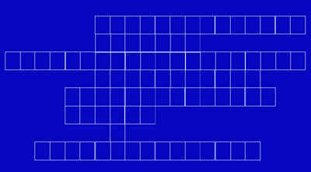
Рис. 3

Г – грамматические ошибки
Р – речевые ошибки

(Рис. 4) – непоследовательность

Ф – фактические ошибки
V – пунктуационные ошибки
П – повтор
I – орфографические ошибки

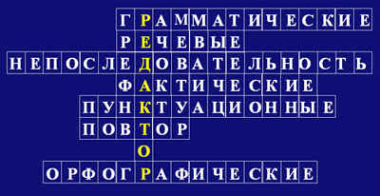
Рис. 5

– Какое слово получилось у нас по вертикали?
– Кто это? Что он делает?

Определение толкования слова “редактор” в словарях по Интернету на сайте www.gramota.ru
Словарь В.Даля: РЕДАКТОР м. -рша ж. франц. распорядитель изданья, книги или газеты, журнала; заведующий изложеньем бумаг, докладов, отчетов. Издатель книги, хозяин, на чьи деньги она издается; редактор, распорядчик, заведующий более письменной частью. -ров, что лично его; -рский, к сему делу относящийся. Редакторство ср. занятия, обязанность, должность редактора. Редакция ж. образ, способ изложенья бумаги, деловой записки. | Занятия, распоряженья, по изданию книги, журнала. | Контора, место и лица, занятые изданьем, где заведуют подпиской на изданье, или продажей, рассылкой, приемом статей и пр. Редактировать и редижировать книгу, журнал, быть редактором их, распоряжаться, заведовать изданьем. | Редижировать оркестром, управлять. Редижер, капельмейстер.

Учитель информатики: Теперь назовите, ребята, еще профессии, связанные с набором или редактированием текстов на компьютере. (Дети называют профессии: журналист, секретарь, корректор)

Учитель информатики: Сейчас вам предстоит побыть в роли редакторов, исправляя на компьютере предложенный текст, но сначала вспомним с вами некоторые клавиши редактирования текста на компьютере. Что будет происходить с текстом, если мы будем нажимать следующие клавиши (слайды).

VIII. Работа за компьютером

(Редактирование текста в текстовом редакторе WordPad.)

В этот вечер путешественники шли долго. Путешественники остановились ночевать под развесистым деревом. Железный Дровосек нарубил дров. Железный Дровосек развел большой костер. Около костра Элли почувствовала себя очень уютно. Элли и друзей пригласила разделить это удовольствие. Страшила решительно отказался. Страшила ушел от костра подальше. Страшила внимательно следил. Ни одна искорка не попала на его костюм.

(Ответ. В этот вечер путешественники шли долго и остановились ночевать под развесистым деревом. Железный Дровосек нарубил дров и развел большой костер, около которого Элли почувствовала себя очень уютно. Она и друзей пригласила разделить это удовольствие, но Страшила решительно отказался, ушел от костра подальше и внимательно следил, чтобы ни одна искорка не попала на его костюм.)

Учитель русского языка: Из какого произведения текст, который вы редактировали на компьютере? Кто его автор? (А. Волков “Волшебник Изумрудного города”. Слайд демонстрирует иллюстрации книги и героев.)

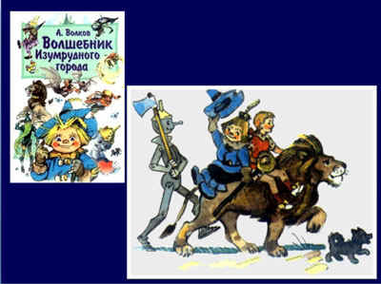
Рис. 6
IX. Подведение итогов урока
X. Рефлексия на уроке

(“Снежинки за окном”.)

Давайте, ребята, посмотрим на наше импровизированное окно (плакат с изображением окна, прикрепленный на доске). Вам сейчас предстоит побыть в роли Дедов Морозов и устроить снегопад. У нас на столе приготовлены снежинки трех цветов. Красные снежинки означают, что вам урок понравился и вы получили истинное удовольствие от нашего урока; синие снежинки означают, что вам урок не совсем понравился, и желтые снежинки говорят о том, что урок вам совсем не понравился и вам было тягостно находится на нашем уроке. Каждый сейчас подойдет, возьмет снежинку соответствующего цвета и прикрепит на наше окно.

Дети выходят и прикрепляют снежинки. Звучит мелодия песни “Учат в школе”.
XI. Домашнее задание

На столе находятся карточки с домашним заданием. Они трех цветов. На красных карточках находятся сложные задания, на голубых карточках – задания полегче и на желтых – легкие. Вам предстоит самим оценить свои силы и выбрать задание по своим возможностям.

